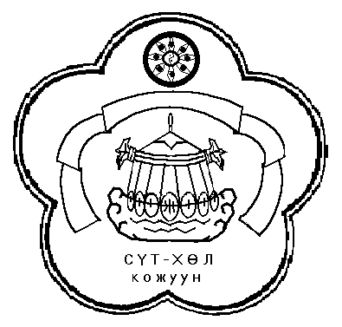

# **Республика Тыва**

**Хурал представителей**

**сельского поселения сумон Ак-Дашский Сут-Хольского**

**кожууна**

# **Тыва Республика**

**Сут-Хɵл кожууннун**

**Ак-Даш сумузунун**

**тɵлээлекчилер**

**Хуралы**

**РЕШЕНИЕ**

**Хурала представителей сельского поселения сумон Ак-Дашский**

**Сут-Хольского кожууна Республики Тыва.**

от «13» декабря 2018 г. с. Ак-Даш № 23

**О внесении изменений и дополнений в Устав сельского поселения сумон**

**Ак-Дашский Сут-Хольского кожууна Республики Тыва**

В целях приведения Устава сельского поселения сумон Ак-Дашский Сут-Хольского кожууна Республики Тыва в соответствие федеральному законодательству Хурал представителей сельского поселения сумон Ак-Дашский Сут-Хольского кожууна Республики Тыва, решил:

**Статья 1.**

1) [часть 1 статьи 5](consultantplus://offline/ref=9D1870AB6641C8ACA4E44EF2699FA2C193289F4E0D1FA9408A4E988041A49079A317DD27E2vAh7M) Устава дополнить пунктом 17 следующего содержания:

«17. Осуществление мероприятий по защите прав потребителей, предусмотренных [Законом](consultantplus://offline/ref=365F298A45F8096667733D3D0FE16E5CB4BD48079234FCF87AAC664312aEs1D) Российской Федерации от 7 февраля 1992 года N 2300-1 «О защите прав потребителей».»

2) В пункте 1 части 5.2 статьи 23 Устава **слова** «случаев, предусмотренных федеральными законами, и случаев, если участие в управлении организацией осуществляется в соответствии с законодательством Российской Федерации от имени органа местного самоуправления**» заменить словами** «участия на безвозмездной основе в деятельности коллегиального органа организации на основании акта Президента Российской Федерации или Правительства Российской Федерации; представления на безвозмездной основе интересов муниципального образования в органах управления и ревизионной комиссии организации, учредителем (акционером, участником) которой является муниципальное образование, в соответствии с муниципальными правовыми актами, определяющими порядок осуществления от имени муниципального образования полномочий учредителя организации или управления находящимися в муниципальной собственности акциями (долями участия в уставном капитале); иных случаев, предусмотренных федеральными законами».

1. Часть 2 статьи 30 дополнить абзацем следующего содержания:

«Для официального опубликования (обнародования) муниципальных правовых актов и соглашений также используется портал Минюста России «Нормативные правовые акты в Российской Федерации» (http: pravo-minjust.ru, http://право-минюст.рф, регистрация в качестве сетевого издания Эл № ФС77-72471 от 05.03.2018). В случае размещения полного текста муниципального правового акта на указанном портале объемные графические и табличные приложения к нему в печатном виде могут не приводиться.».

1. часть 4 статьи 30 Устава изложить в следующей редакции:

«Официальным опубликованием муниципального правового акта или соглашения, заключенного между органами местного самоуправления, считается первая публикация его полного текста в периодическом печатном издании, распространяемом в соответствующем муниципальном образовании.

Датой официального опубликования (обнародования) признается дата первого опубликования полного текста муниципального правого акта, соглашения, заключенного между органами местного самоуправления в периодическом печатном издании, распространяемом в муниципальном образовании.».

**Статья 2.**

Настоящее решение вступает в силу после государственной регистрации и официального обнародования на территории сельского поселения сумон Ак-Дашский Сут–Хольского кожууна Республики Тыва.

Глава сумона- председатель Хурала

представителей сельского поселения

сумона Ак-Дашский Сут-Хольского кожууна: О.Ондар